LED-Beleuchtetes Handlaufsystem „LaneLED INOX42“ im Baukastenprinzip für diverse
Anwendungen im Innen- oder Außenbereich

Projektname: XXX

a) Materiallieferung aller notwendigen Einzelkomponenten gemäß nachstehender Aufstellung sowie
auf Grundlage der beigefügten Zeichnungen oder gemäß durchzuführendem Aufmaß.
b) Bereitstellung des zugehörigen Spezialwerkzeuges:
Mechanische Presszange zur Montage der Stromabnehmer am Systemkabel (Artikel-Nr. 860457)
kann leihweise für die vereinbarte Zeit der Elektromontage bereitgestellt werden.
c) Verschiedene Montagearten sind möglich (Rohranschlussplatte, Wandadapter, Pfostenadapter)
d) Schutzklasse IP67
e) Anpassungsmaßnahmen am Handlaufsystem, wie beispielsweise Längen,- Gehrungsschnitte,
Schweißarbeiten sowie die allgemein anfallenden Montagearbeiten (Erdarbeiten oder elektrische
Anschlussarbeiten) sind direkt vor Ort zu erbringen.

Die Gesamtlänge der Handlauf Edelstahlprofilrohre ausgerüstet mit innenliegender LED Beleuchtung (und Systemkabelführung) der Bauart „LaneLED 11 Typ“ beträgt:

Gesamte beleuchtete Handlaufsystemlänge: XXX Meter

Montagearten nach Teilabschnitten: Rohranschlussplatte / Wandadapter / Pfostenadapter

Mengengerüst für das LED-Beleuchtetes Handlaufsystem „LaneLED INOX42“:

Mechanische Eigenschaften:
Metallkomponenten Edelstahl V4A (1.4401 / X5CrNiMo17-12-2 / AISI 316)
Profilrohre Außendurchmesser 42,4 mm
Profilwandstärke 1,5 mm
Profiloberfläche Radialschliff (Korn 320)
Profilrohrlängen L = 2500 mm / 5000 mm
Montagearten Rohranschlussplatte / Wandhalter / Pfostenhalter
Montageuntergrund Beton / Asphalt / Metall / Stein / Holz / Aufputz /
Sonstiges

LaneLED Eigenschaften:
Lichtleisten Typ 11 in Längen (190mm / 560mm / 928mm / 1482mm)
Schutzgrad IP66/IP69 (2K-Vergussmasse)
Stossfestigkeit IK10
Systemkabel 2x2,5mm² schwarz
(Innenliegendes Flachkabel CU-verzinnt, EPR/EPR)
Stromabnehmer Montage erfordert Spezialwerkzeug
Eingangsspannung 21 – 32VDC
Lichtfarbe wahlweise Warmweiss 3000K / Neutralweiss 4400K /
Tageslichtweiss 5800K
Beleuchtungsstärke 400 lx (Montagehöhe 950 mm)
Lebensdauer [L70/B10] 50.000h
Abstrahlwinkel 120° rundum
(Optional: 30° Versatz durch spezielle Rohrverbinder)
Schutzklasse III (SELV)
Abdeckung klar / matt

Stromversorgung:
Netzgerät Standard: MeanWell Serie HLG
Optional: Osram Serie OT (dimmbar)
(Leistungsbedarf nach Auslegung der Örtlichkeiten)
Anschlusskasten Im Bestand oder optional mit anzubieten in der
Gehäuseausführung Vollgummi oder Edelstahl
Systemkomponenten

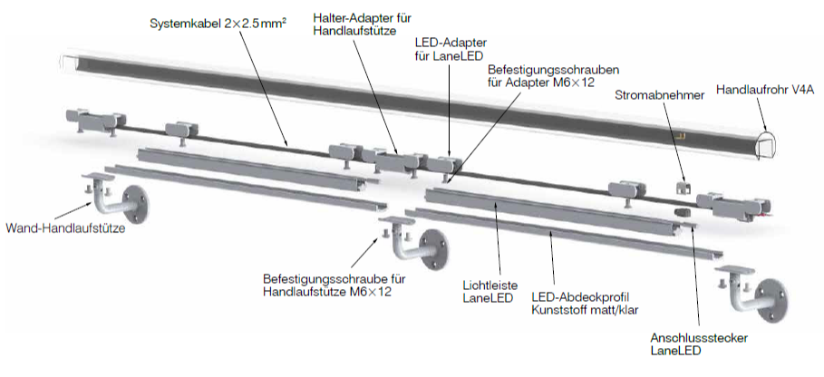

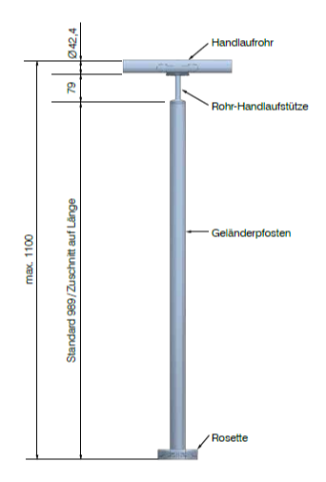

Systemkomponenten

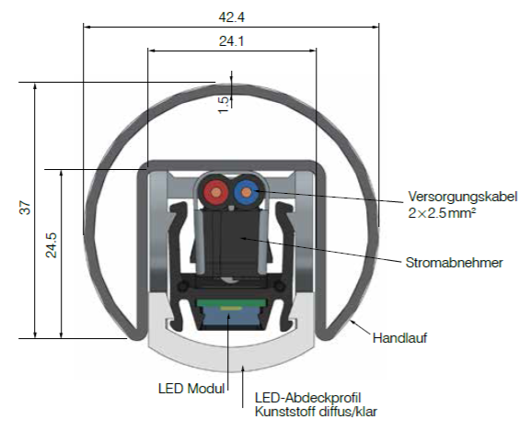

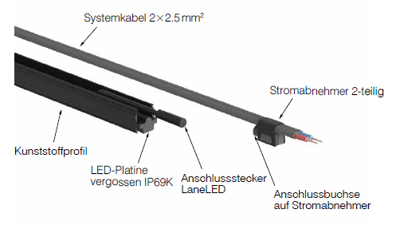
Lichtverteilung 120° rundum (Standardmontage)

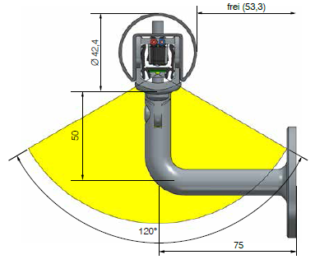

Lichtverteilung 120° rundum (30° Versatz)

